第七章：簡易SQL語法

* 1970年代初期由IBM的工程師發明，將資料表格以一種規格化的語言來規範，直至1980後，正式命名為SQL(**Structured Query Language:結構化查詢語言)。**本篇著重在語法認識，實際應用時有額外的工具，如下列參考：

<https://www.pcschool.com.tw/campus/share/lib/129/>

<https://www.microsoft.com/zh-tw/sql-server/developer-tools>

1. 資料庫基本觀念

<https://ithelp.ithome.com.tw/articles/10127452>

* 是一種永續性的資料儲存，資料庫可以儲存大量且有意義的資料，並且可以針對資料做增、刪、改、查等動作
* 常見的SQL資料庫工具有MYSQL、ORACLE、MS-SQL、Microsoft SQL Server、Access、PostgreSQL等非常多種，能夠被業界使用通常是穩定可靠的工具平台，不然公司的資料全掛掉，就糟糕了
* SQL有四大種結構結語，分別是：

1. 資料查詢語言(DQL)：就是各種查詢的語法操作，最多的作也常在這部份，語法的關鍵字很多，後面會詳述

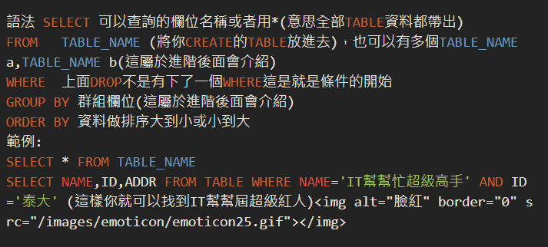

1. 資料定義語言(DDL)：指要建立資料庫與TABLE時用的語法，如CREATE、ALTER、DROP

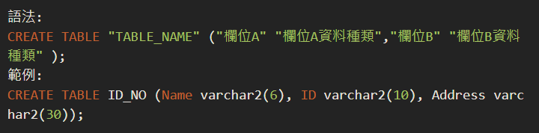

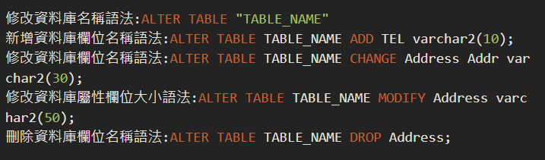



*通過這個敘述可以建立一個資料庫，當然使用開發工具也可以一鍵完成，不過這些還是要知道！

1. 資料操縱語言(DML)：指的是新增或是修改、刪除資料庫內的資料所進行的語法操作，如INSERT、UPDATE、DELETE等

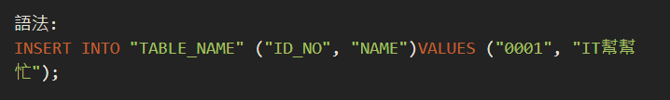

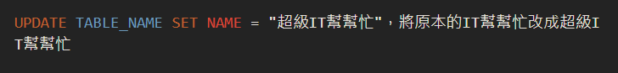

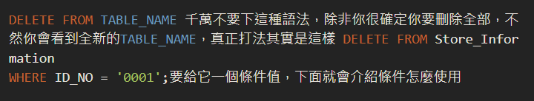

*DELETE不要亂用，因為這指令是刪除所有TABLE，整個公司的資料就不見了！！

1. 資料控制語言(DCL)：主要是提供使用者訪問和操作行為授權的一些語法操作，有GRANT(同意授權)、REVOKE(消除授權)等

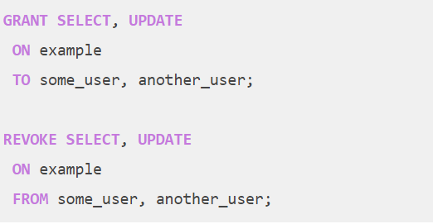

1. 基礎語法

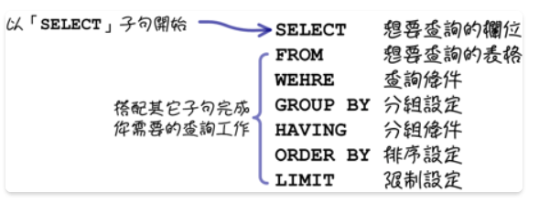

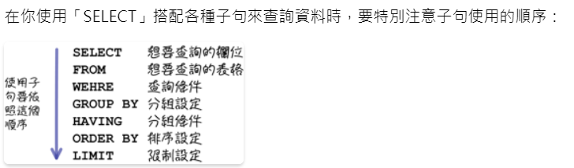

* 這裡以sql工具MySql Workbench為示範，事實上還有很多sql的管理平台，可先安裝MySql Workbench：<https://dotblogs.com.tw/alston_ctrl_c_ctrl_v/2018/06/07/mysql-workbench>
* SELECT
* 一個sql句子一定要從SELECT開始，然後搭配搜尋條件，如果沒有的話，只會單純顯示運算結果，不會查詢到資料庫的內容：

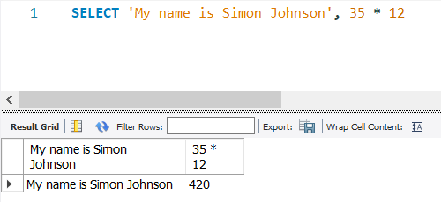

* SELECT 欄位名 FROM 表格名

→SQL語法結構為順序性的，像是一句口語的指定搜尋，例如我們要搜尋某表格的某一個欄位值的，就會使用上述的結構語法，舉例來說如有一個表格如下：

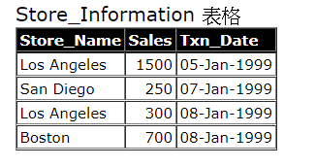

若要搜尋出所有的店名欄位值，語法如下：



若要搜尋表格的所有資料，可以加上*字號表示：

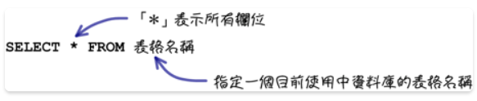

* 那如果要抓取某欄位的所有不同資訊，不要重複出現一樣的內容，只要在原本的句子加上「DISTINCT」就可以了：

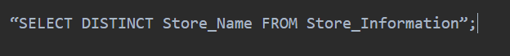

* SELECT 欄位名 FROM 表格名 WHERE

→有時候我們抓取資料並不是要全部都抓，而是抓取符合某些條件的資料，例如下表，如果只想抓出金額$1000以上的，就使用where指定句：

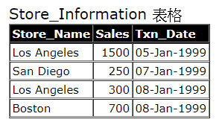

“SELECT Store_Name FROM Store_Information WHERE Sales > 1000”;

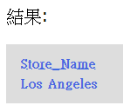

EX2:

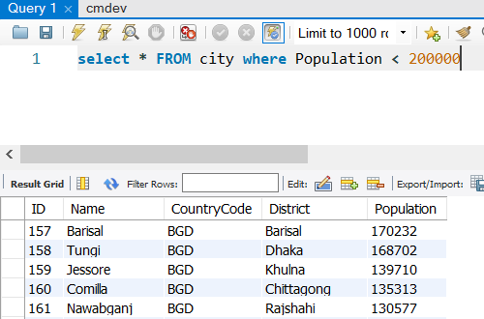

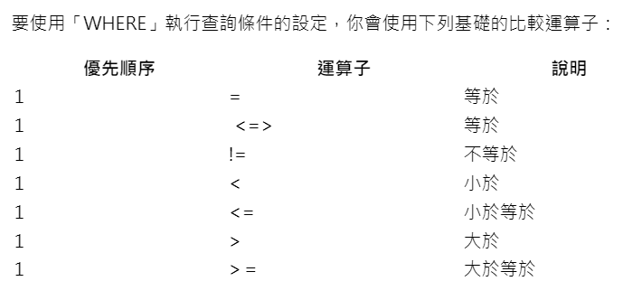

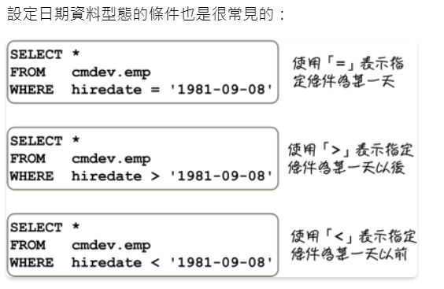

* 幫搜尋的欄位自訂名稱AS
* 有時候該資料庫的名稱並不好懂或是不如使用者預期，下查詢子句的時候就可以使用AS關鍵字+自訂名稱來做搜尋，出來的結果就會是自訂名稱的結果了：

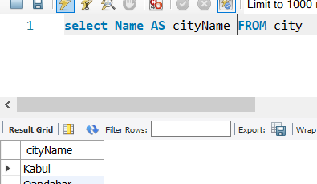

* AND /OR
* 用於WHERE條件時要再加入條件時使用，承上題，如果要再抓取金額在275跟500之間的資料：

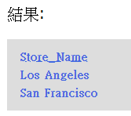

*練習，請以上表格寫出下列資料輸出結果的sql語法

1、Store_Name

San Diego

Ans: SELECT Store_Name FROM Store_Information WHERE Sales < 300

2、Sales

250

300

Ans: “SELECT Sales FROM Store_Information WHERE Sales > 250 AND Sales < 400”;

EX: 兩個以上的搜尋條件：

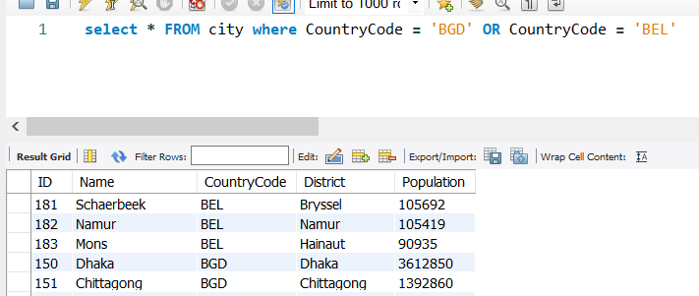

* IN

→如果要搜尋所有該欄位的所有資料，可以使用IN指定句：



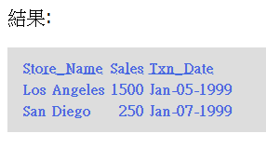

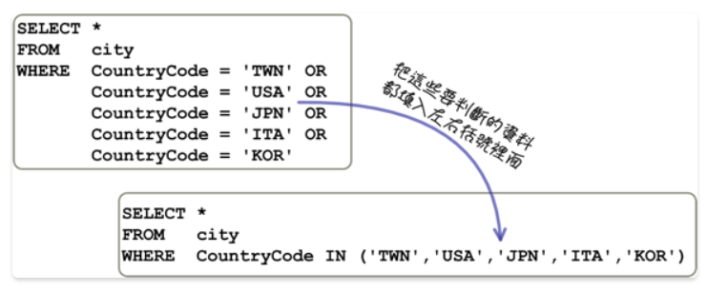

* BETWEEN 起始值AND 結束值
* 抓取在某個範圍內的欄位資料，例如要抓銷售額在100-500之間的資料：



結果：

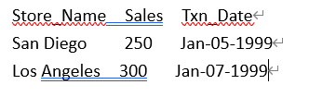

→以下兩種寫法會得到相同的結果

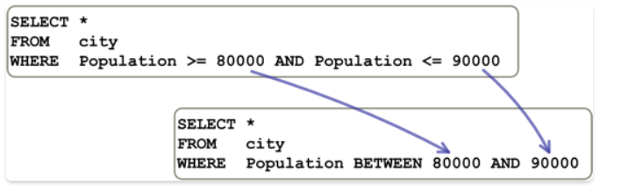

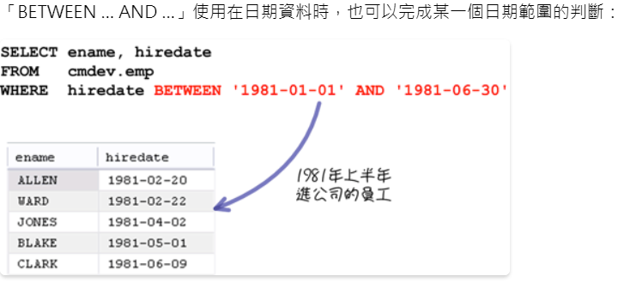

* ORDER BY

→抓取的資料要根據某欄位排序，可使用ORDER BY，排序的方式有兩種：ASC(由小到大)跟DESC(由大到小)，默認是ASC：

“SELECT * FROM Store_Information” ORDER BY Sales DESC”;

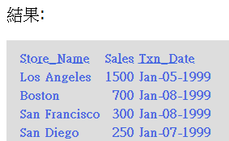

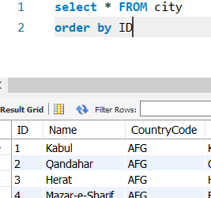 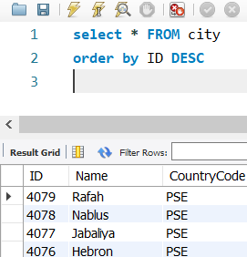

默認為ASC 改為DESC

* 限制回傳數量LIMIT
* 只要在原本的SQL句後加上LIMIT + 數量 就能限縮搜尋筆數了，例如鎖定的目前是前十筆：

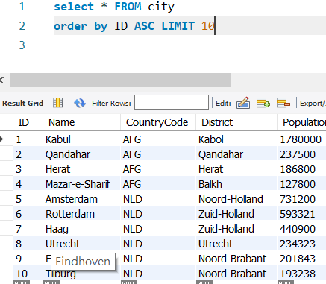

→可用在排行榜或業績前十名等實際例子

→若要取中間值並限制筆數，可再加一個參數

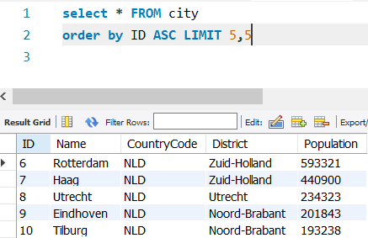

→前面的5：跳過幾筆；後面的5：搜尋幾筆

* SUM

→常用在要算出該資料表某值的總合，例如要得到該表格的總營業額時：

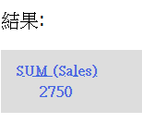

* 新增資料表

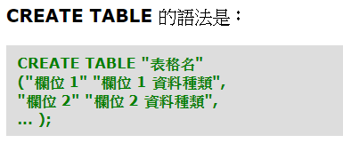

Ex:

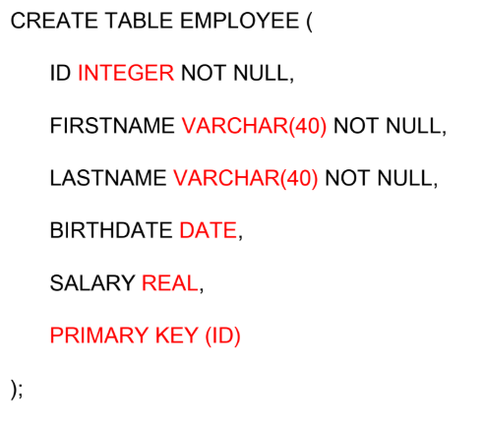

* 排除null值的資料

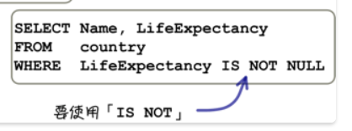

→在sql中，任何算式有null值的，結果都會是null：



* 資料的模糊比對(搭配正規表示法)LIKE

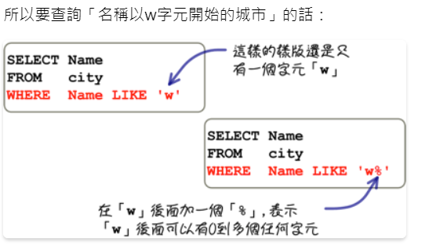

* SQL函式

SQL函式跟EXCEL函式有點像，提供許多運算的函式供使用者，由於函式數量非常多，不用全部背，需要用到的時候使用關鍵字搜尋用法就可以了，以下整理一些常用的函式關鍵字，用法可參考教學文章

1 字串函式

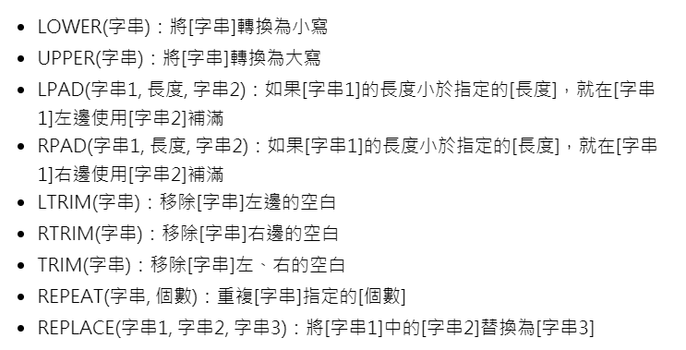

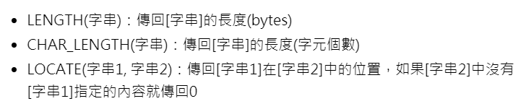

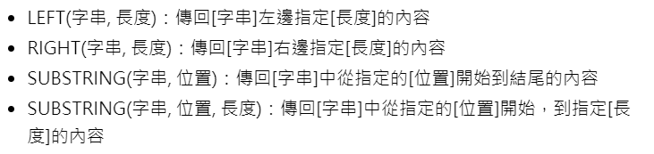

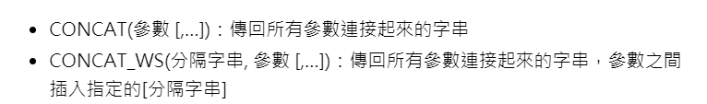

2 數學函式

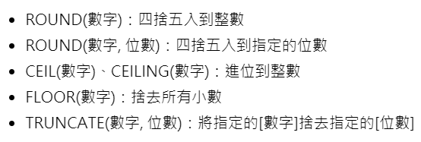

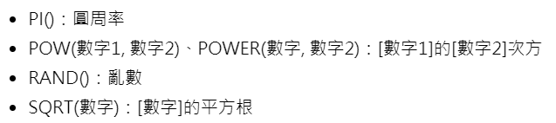

3 日期與時間

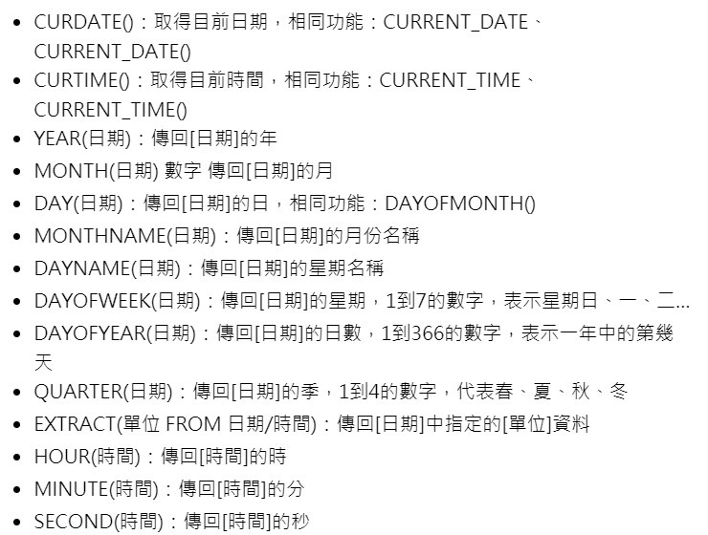

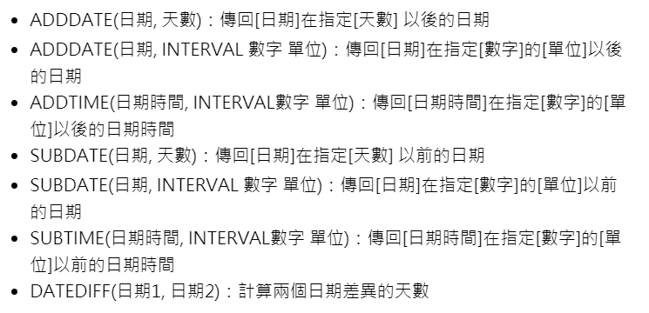

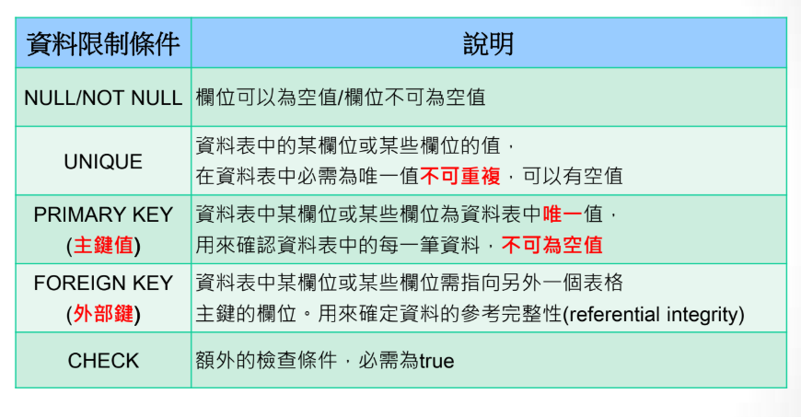

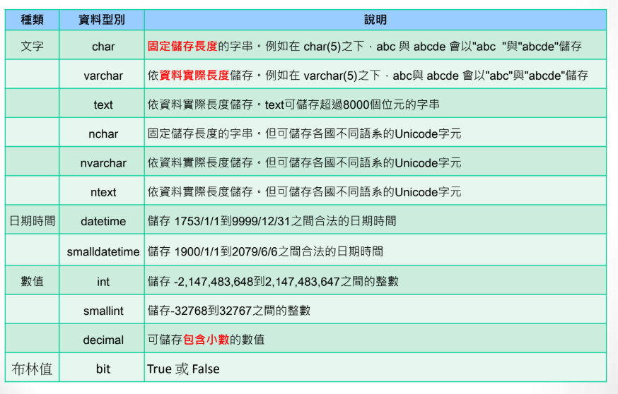

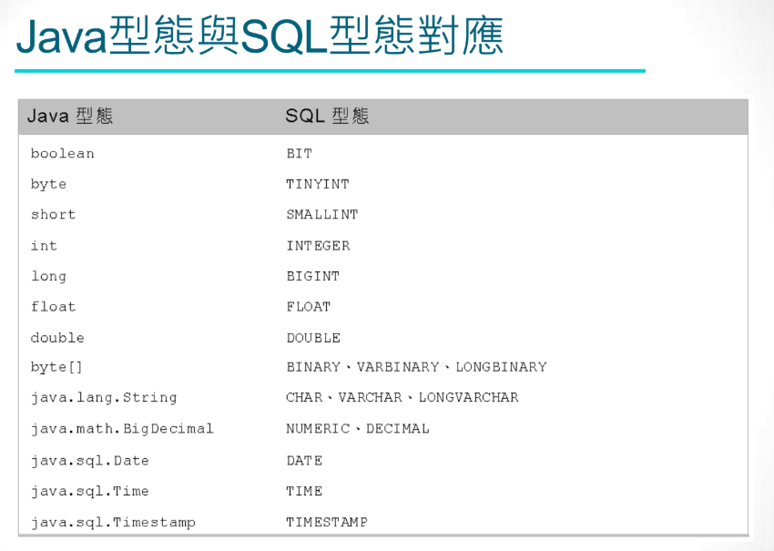

* 新增資料到table中

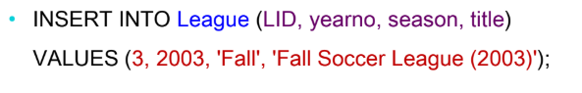

* 修改既定資料

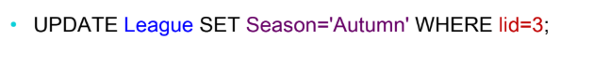

* 刪除某個欄位

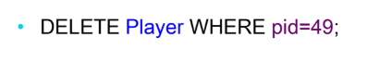

* JDBC簡介與用法

→是JAVA使用的一種資料庫形式，用於建立、查詢、修改、刪除數據庫資料的一個技術，是一個JAVA與資料庫溝通的接口

→JDBC驅動程序管理器可確保正確的驅動程序來訪問每個數據源

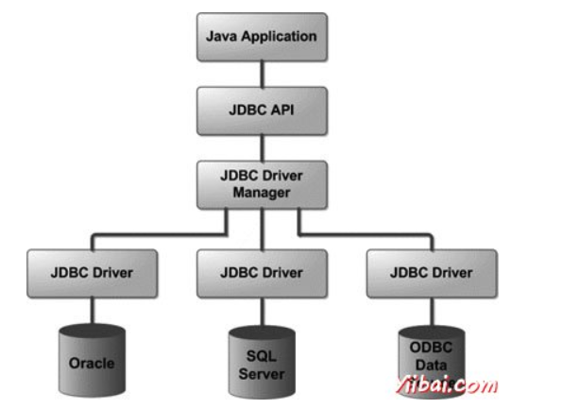

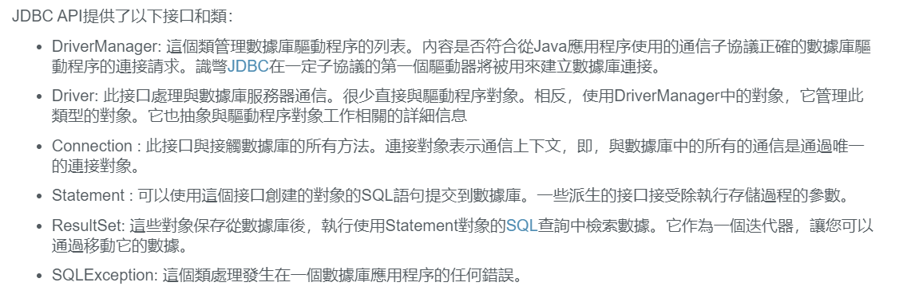

分為以下步驟：

第1步：註冊驅動 (只做一次)

第2步：建立連接(Connection)

第3步：創建執行SQL的語句(Statement)

第4步：執行語句

第5步：處理執行結果(ResultSet)

第6步：釋放資源

Jdbc to C#：

<https://codertw.com/%E7%A8%8B%E5%BC%8F%E8%AA%9E%E8%A8%80/88421/>

參考來源：

<https://dotblogs.com.tw/jerrytab/2012/11/16/83712>

<https://zh.wikipedia.org/wiki/SQL>：維基百科

[https://www.1keydata.com/tw/sql/sql.html](https://www.1keydata.com/tw/sql/sql.html%20：SqL)教學

<http://www.codedata.com.tw/database/mysql-tutorial-basic-query/> mysql中的sql語法